NASTAVA NA DALJINU- UČENICI
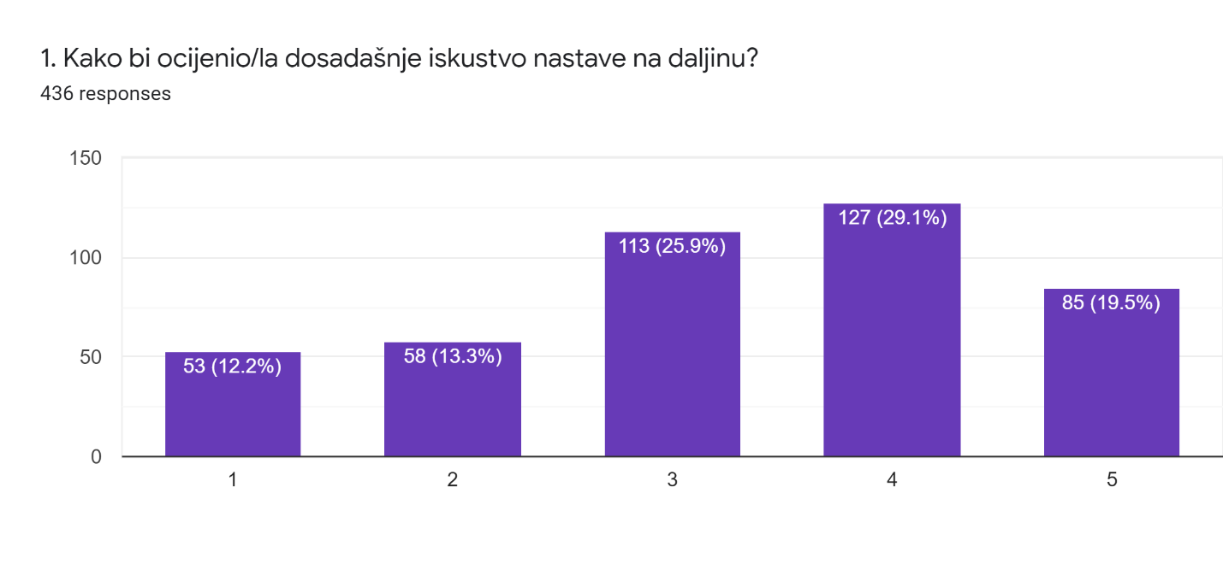
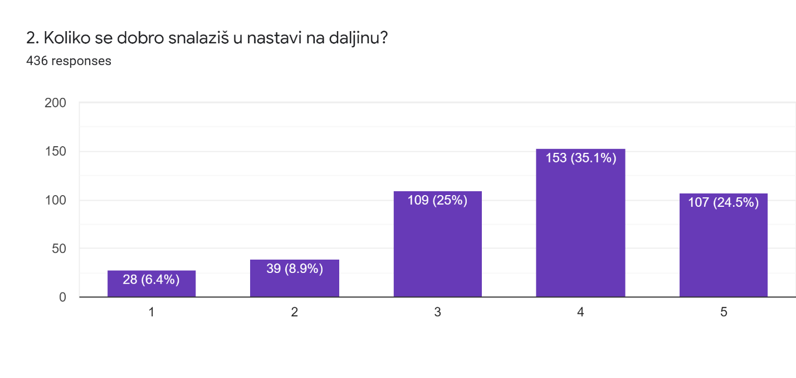
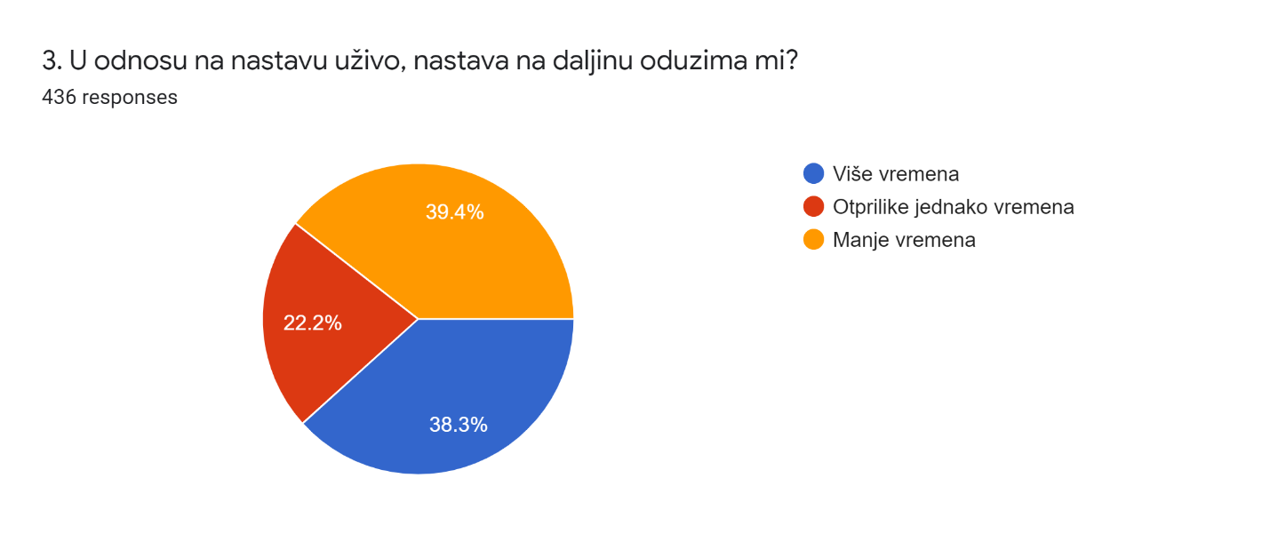
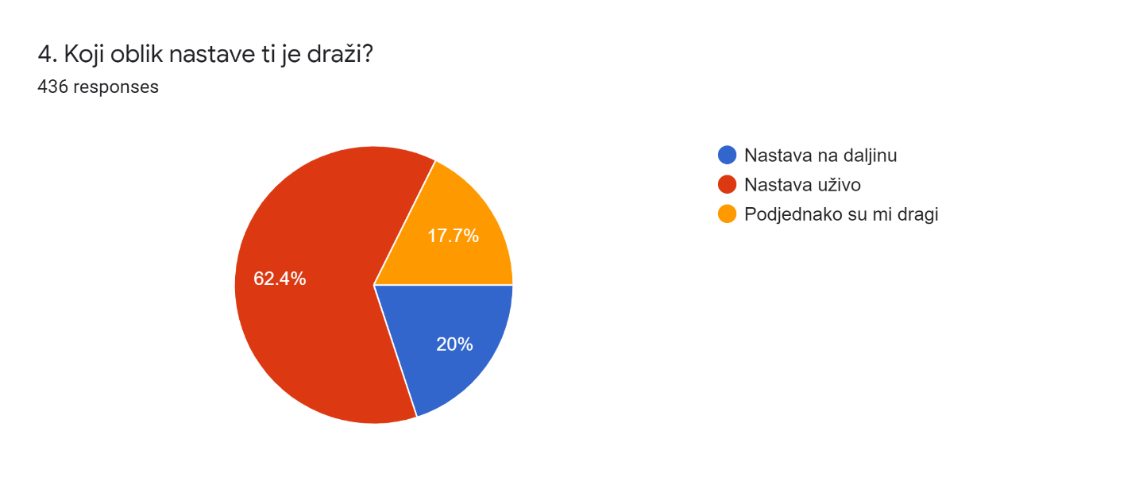
5. Navedi kako si se najčešće osjećao/la tijekom izvođenja nastave na daljinu? neki od primjera ugodnih stanja: sretno, opušteno, radoznalo, zadovoljno; neki od primjera neugodnih stanja: tužno, ljutito, bespomoćno, nesigurno. Ako ti je lakše, možeš svoje stanje opisati u nekoliko riječi
Preko 57% učenika navodi da se najčešće osjećao/la nesigurno, ljutito i bespomoćno
Ostatak učenika navodi da se najčešće osjećao/la opušteno, zadovoljno i radoznalo
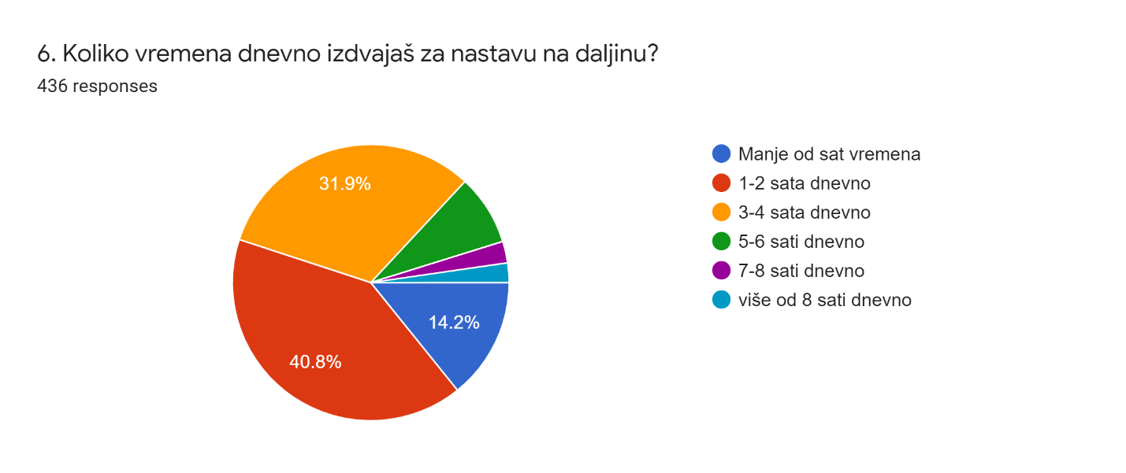
- 8.3%
- 2.5%
- 2.3%

7. Koje su, prema tvom mišljenju, prednosti nastave na daljinu? (možeš navesti više prednosti)
- rad od kuće ( nema ranog ustajanja i putovanja)
- više vremena za ispunjavanje obaveza I više slobodnog vremena
- manje stresa jer nema ispita u kasičnom obliku
- rad u novim tehnologijama I laksa dostupnost I preglednost materijala
- lakše prepisivanje, a manja kotrola

8. Što ti se najviše sviđa u nastavi na daljinu?
- više vremena
- ostanak kod kuće
- dostupnost nastavnika

9. Koji su nedostaci nastave na daljinu? (navedi nedostatke, ali ne i načine kako bi nedostatke riješio/la)
- nema druženja s prijateljima, ali I nedostatak kontakta s nastavnicima
- otežano je razumijevanje gradiva zbog nemogućnosti objašnjavanja uživo
- otežano snalaženje u novom načinu rada
- previse vremena se provodi na računalu
- bolje varanje na testovima
- tehničke poteškoće
- nedostatak praktične nastave
- previse zadataka
10. Što bi promijenio/la u nastavi na daljinu i na koji način?
- slanje domaćeg po rasporedu
- uvesti video pozive s nastavnicima
- manje domaćih

Opširnije:
- Prva stvar je ta da se izostanci ne gledaju po broju "lajkova" na objavi. Neefikasno je i nije uopće dobra ideja. Nastavni materijali se moraju poboljšati. Prezentacije su okej, ali znaju biti jako loše. Video predavanja su dobra ideja, ali na kraju se to svelo na čitanje prezentacija to možemo i sami. Khan academy je odličan primjer kako se to zapravo trebalo napraviti. Također neki profesori nas pretrpavaju zadacima.
- Kako sam gore napisao, video objašnjenja i da zadaću šaljemo samo na jedno mjesto, ovako dođe do zabune, jer ne znam više gdje poslati, e-mail, čavrljanje ili zadatci. Promjenio bi i način na koji profesori prate našu prisutnost objavom lajka jer tako se pomješaju objave i ne mogu se snaći. Lakše bi bilo lajkati u desnom gornjem kutu samu objavu.
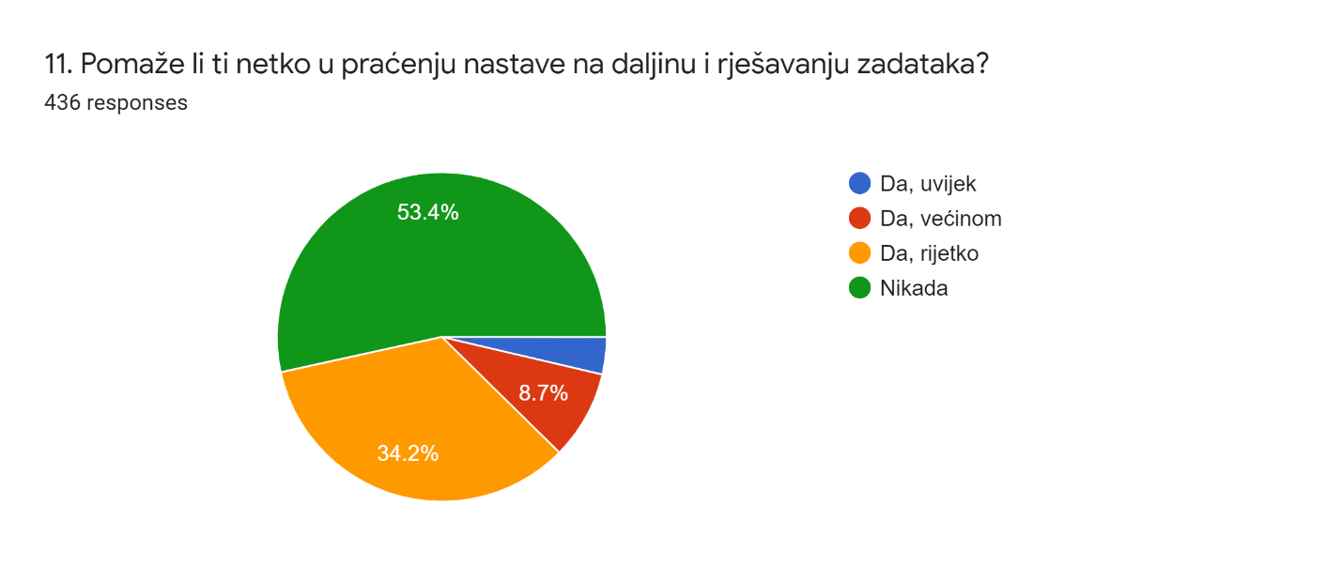
- 3.7%
12. Ukoliko ti netko pomaže, tko je to?
- roditelji
- braća/ sestre
- prijatelji
- netko drugi (rođak/instructor preko video poziva/ susjed/internet)
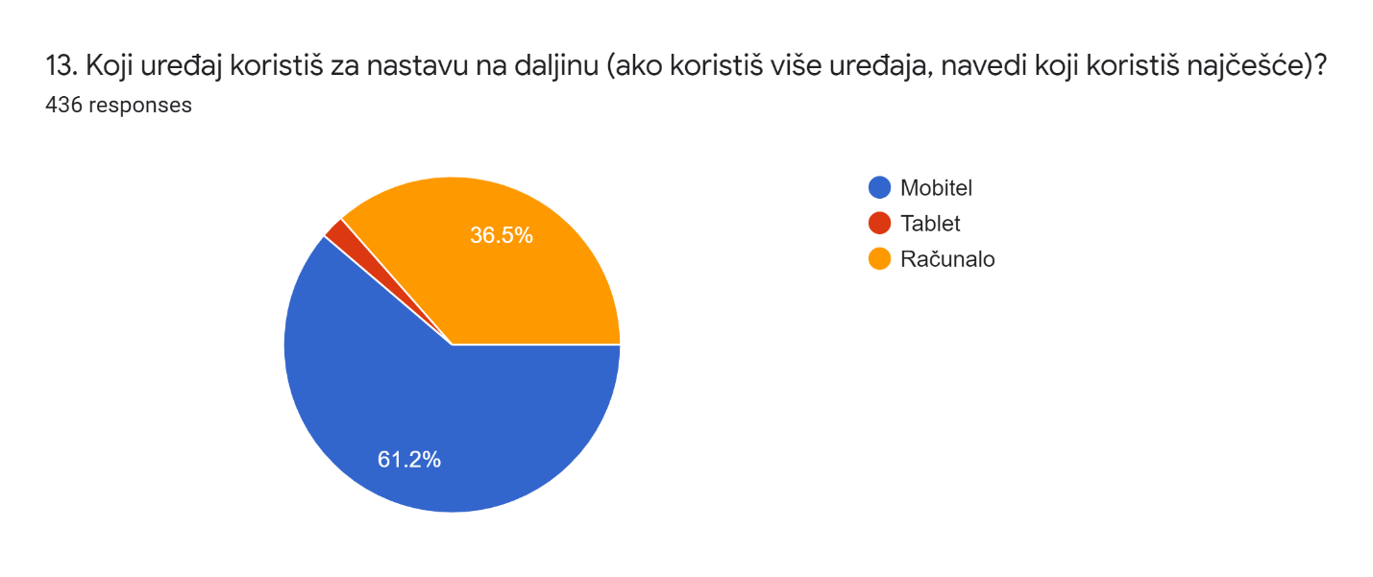
- 2.3%
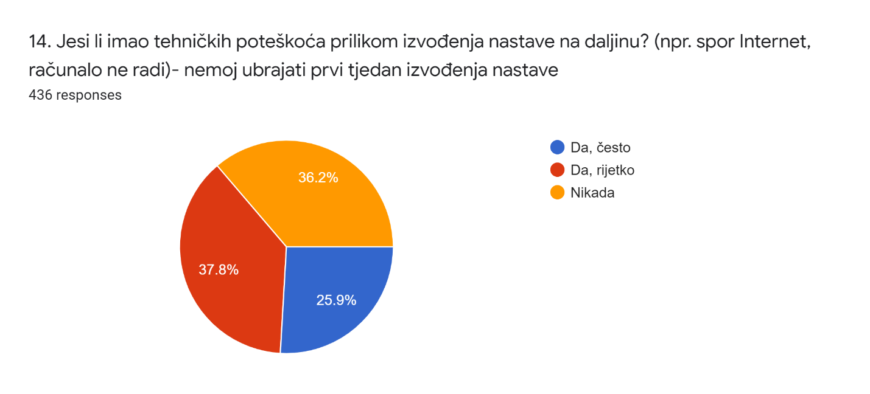
15. Ako si imao poteškoće, koje su to poteškoće bile i jesi li ih uspio/la riješiti?
- spor internet
- rušenje sustava
- kašnjenje zadataka
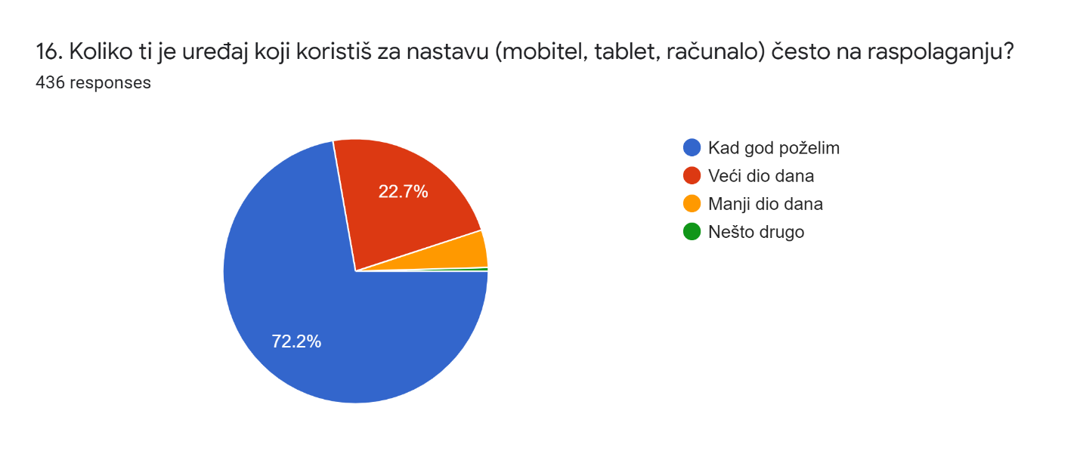
- 4.6%
- 0.5%
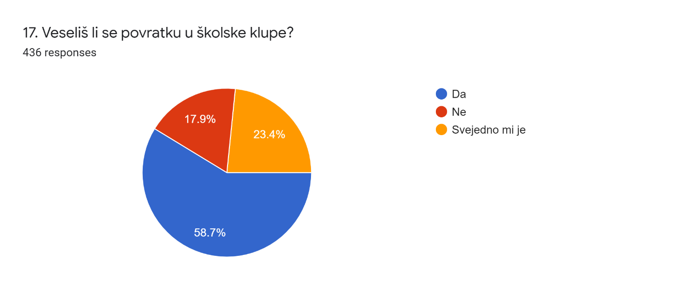
18. Obrazloži ukratko svoj odgovor na prethodno pitanje.
DA | NE | Svejedno mi je
- prijatelji I druženje  - bolje razumijevanje gradiva kad se objašnjava uživo  - kući je dosadno  - želim se vratiti normalnom životu  - nema boljeg osjećaja nego popiti kavu prije prvog sata  - | - Jedva čekam da škola završi  - duže spavanje  - više slobodnog vremena  - postoji rizik da me izbace | - Zadnja sam godina  - volio bih se vratiti zbog društva, ali ne bih zbog cijele situacije  - jednako sam aktivan I uživo I online

19. Imaš li dodatni komentar, prijedlog ili preporuku? Napiši kao odgovor i obrazloži
- Da nas vratite u školu. Ili ako je to trenutno nemoguće da nam se zada manje grativa iz razloga što ovako i onako to necemo naucit jer gledamo samo kako cemo to napisat i nastaviti sa ostalim obavezama koje imam u tom danu.
- Da profesori manje šalju materijale za domaći, a da više objašnjavaju.
- Da se za važne predmete koji su potrebni biti riješeni uz pomoć profesora da se dodaju video nastavni materijali.
- Zasto profesori ne dobivaju na primjer neopravdane kao ucenici je njih ne ne provjerava jesu li dostupni ili nisu
- Molim vas da što prije krenemo u školu i da nas ne bacite na godinu zbog naseg ne znanja trudimo se ali ne jednostavno ne ide ovako.
- Da postoji vremenski period samo za skolu npr od 8 do 12 i da se u tom vremenu moze izravno komunicirati sa profesorima i da se ne mora cekati odgovor na provjeru zadace desetak dana. Nekad bude i bez odgovora. I bolji internet i ucenicima i profesorima da ne cekam do ponovo za slanje domaceg.

